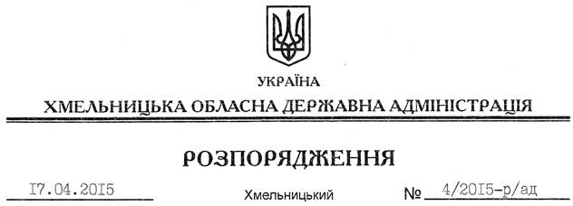

Про надання згоди на відчуження державного майна

На підставі статей 6, 13, 39, 41 Закону України “Про місцеві державні адміністрації”, постанови Кабінету Міністрів України від 06 червня 2007 року № 803 “Про затвердження Порядку відчуження об’єктів державної власності”, розпорядження голови обласної державної адміністрації від 16.02.2012 № 2/2012-р/ад “Про встановлення ліміту легкових автомобілів”, враховуючи погодження висновків про вартість майна Регіонального відділення Фонду державного майна України по області від 10.04.2015 № 11-05-01058, розглянувши надані Новоушицькою районною державною адміністрацією документи:
1. Надати згоду Новоушицькій районній державній адміністрації на відчуження:
1.1. Легкового автомобіля марки УАЗ 469Б, номерний знак 0554ХМА, 1982 року випуску, інвентаризаційний номер 10510003, двигун № 2450.
1.2. Легкового автомобіля марки ГАЗ 31029, номерний знак 55541ХМ, 1995 року випуску, інвентаризаційний номер 10510002, двигун № 322286, шасі № ХТН310290031637.
2. Голові Новоушицької районної державної адміністрації здійснити відчуження державного майна згідно з чинним законодавством та надати облдержадміністрації звіт за результатами відчуження та використання отриманих коштів.
3. Контроль за виконанням цього розпорядження покласти на заступника голови обласної державної адміністрації відповідно до розподілу обов’язків

Голова адміністрації М.Загородний

